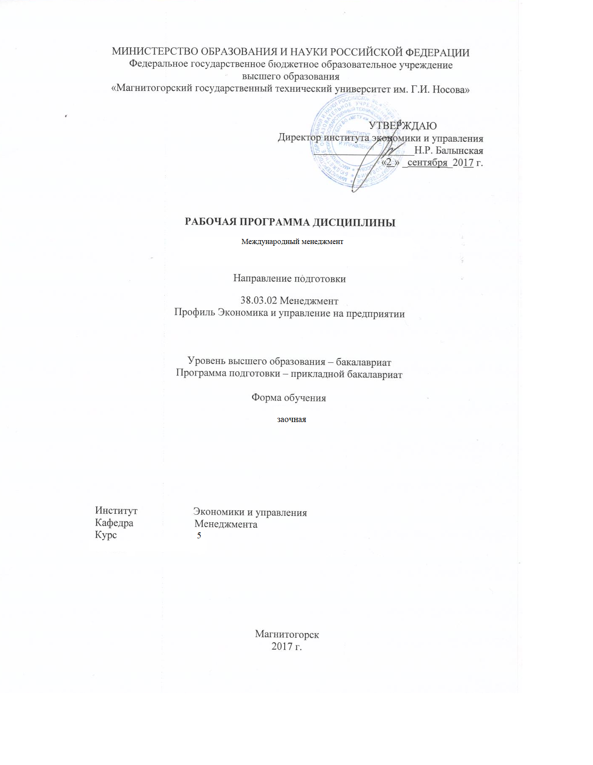

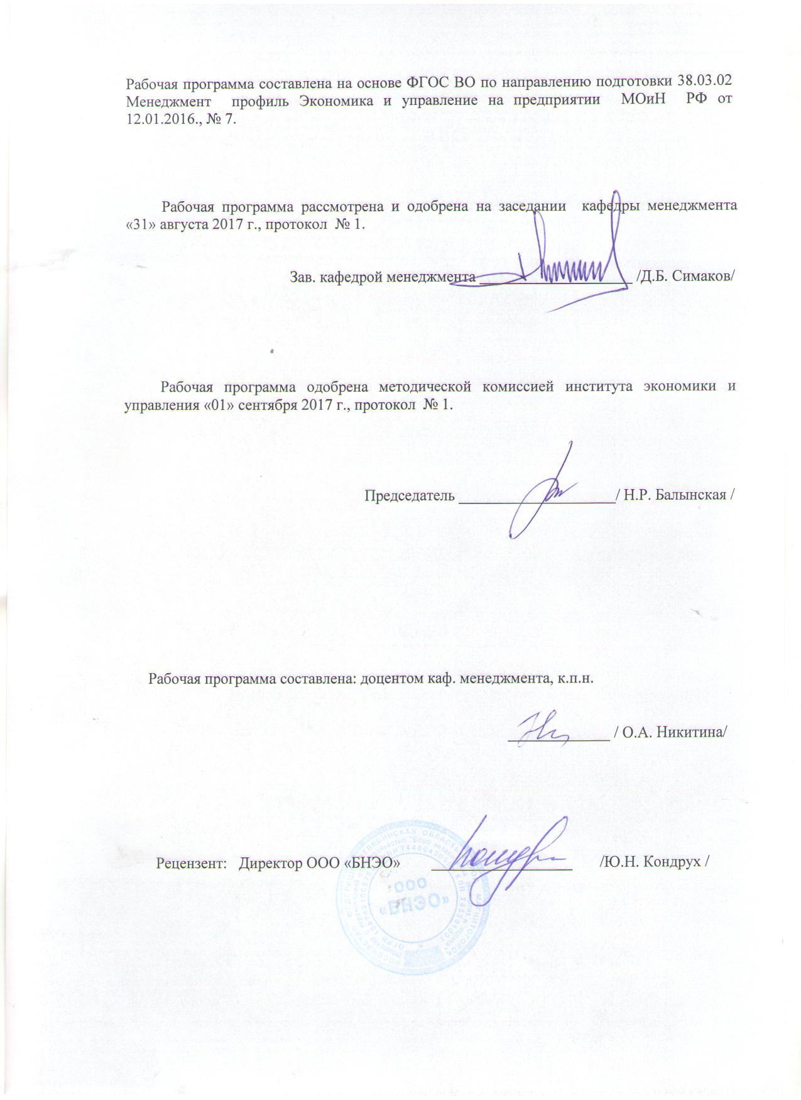

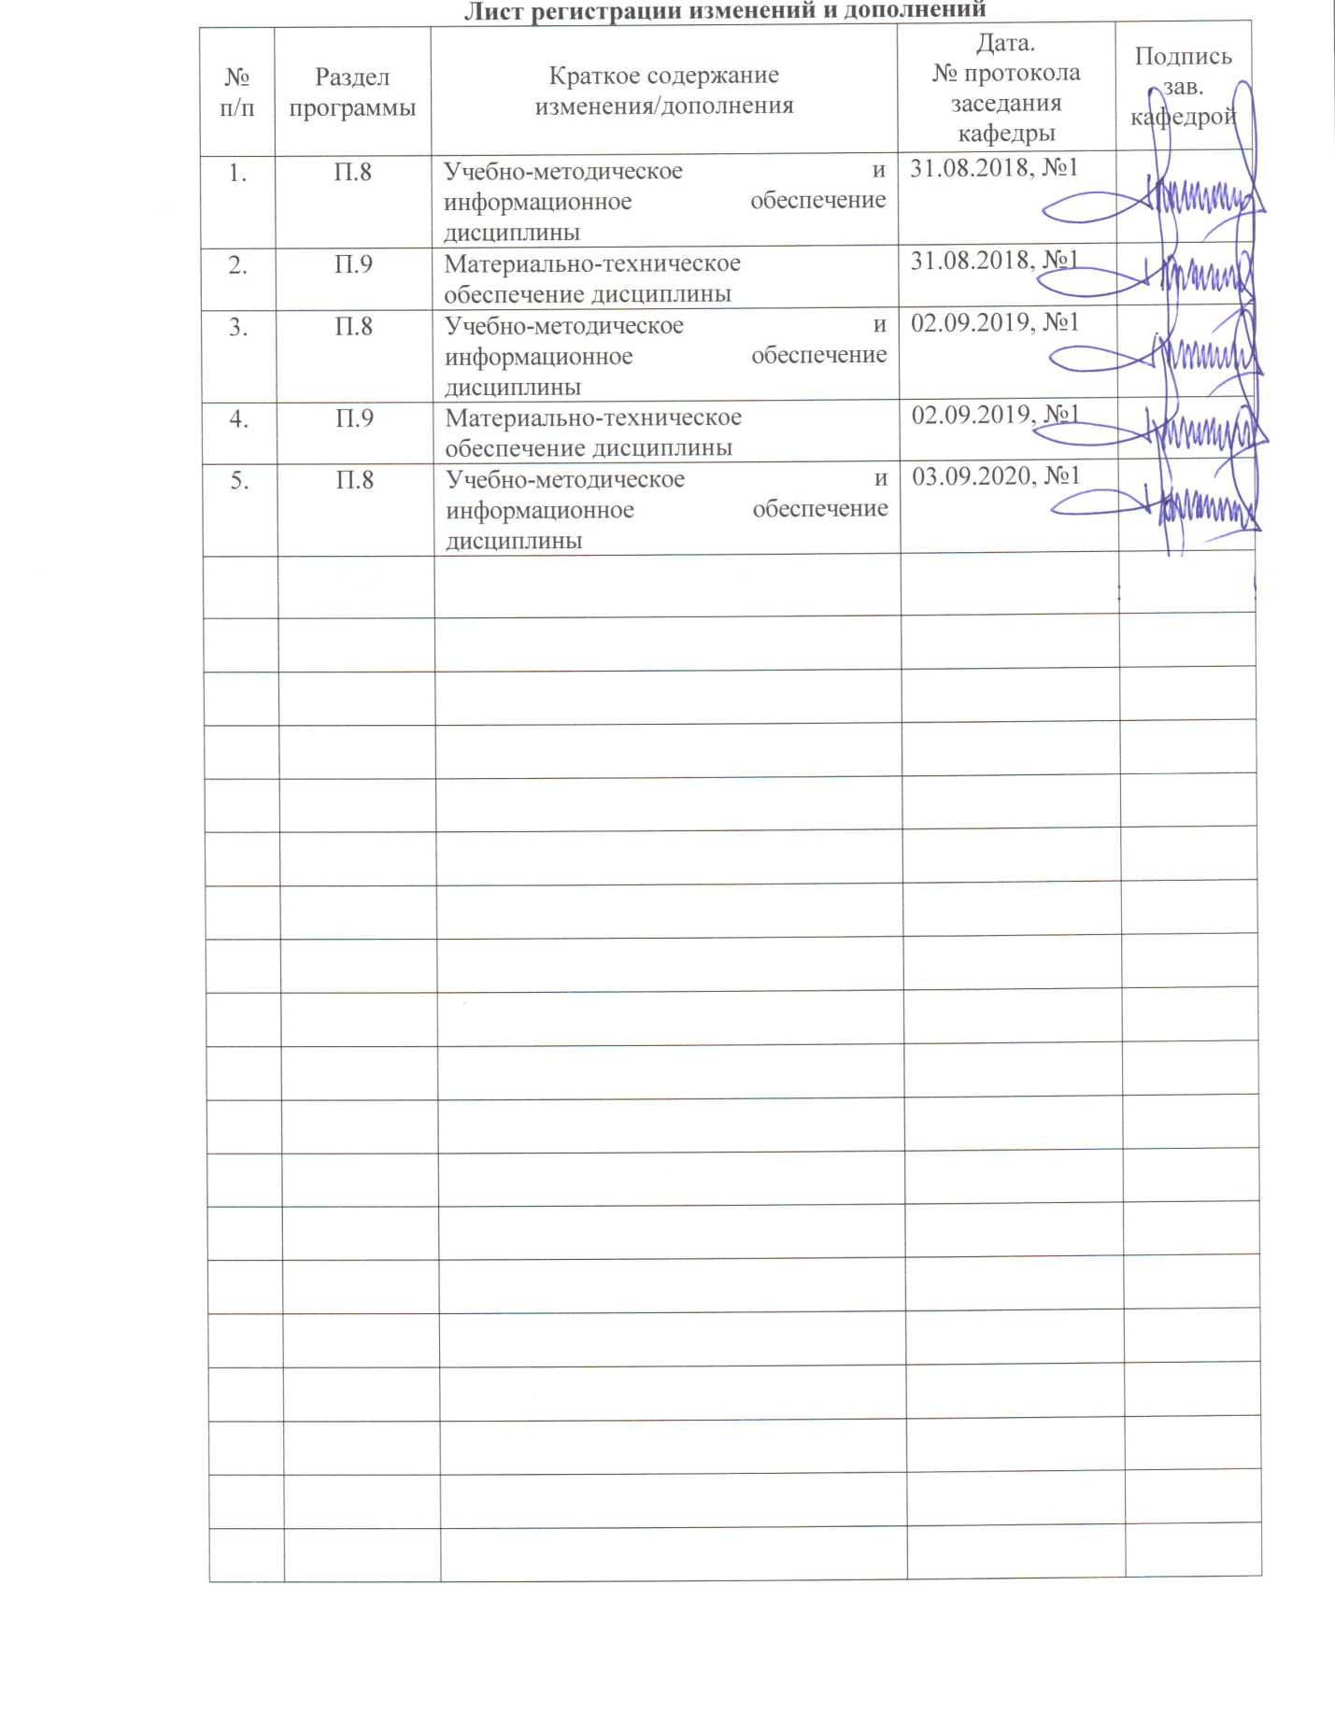

1 Цели освоения дисциплины (модуля)

Целями освоения дисциплины (модуля) «Международный менеджмент» являются формирование у студентов системы знаний о международном менеджменте как науке и практике, направленных на повышение эффективности управления предприятием, вовлеченным в международный бизнес.

2 Место дисциплины (модуля) в структуре образовательной программы подготовки бакалавра (магистра, специалиста)

Дисциплина «Международный менеджмент» входит в вариативную часть блока 1 образовательной программы.
Для изучения дисциплины необходимы знания (умения, владения), сформированные в результате изучения
- Базовых учебных дисциплин профессионального цикла:
«Стратегический менеджмент», «Управление человеческими ресурсами», «Информационные технологии в менеджменте»
Знания (умения, владения), полученные при изучении данной дисциплины буду необходимы при подготовке к государственной итоговой аттестации и защите ВКР.

3 Компетенции обучающегося, формируемые в результате освоения
дисциплины (модуля):

В результате освоения дисциплины (модуля) «Международный менеджмент» обучающийся должен обладать следующими компетенциями:

Структурный элемент  компетенции | Планируемые результаты обучения
ПК-12 умением организовать и поддерживать связи с деловыми партнерами, используя системы сбора необходимой информации для расширения внешних связей и обмена опытом при реализации проектов, направленных на развитие организации (предприятия, органа государственного или муниципального управления)
Знать: | - основные термины и понятия в области управления международной деятельностью;  - методы ведения международной деятельности;  - требования к приему сбалансированных управленческих решений и стратегий
Уметь: | - анализировать внешнюю и внутреннюю среду организации;  - выявлять ключевые элементы внешней и внутренней сред организации с целью подготовки сбалансированных управленческих решений;
Владеть: | - методами принятия управленческих решений в области международного менеджмента
ОПК-4 способностью осуществлять деловое общение и публичные выступления, вести переговоры, совещания, осуществлять деловую переписку и поддерживать электронные коммуникации
Знать | - особенности ведения переговоров с зарубежными деловыми партнерами;  - особенности деловой этики компаний различных стран;  - особенности поддержания электронных коммуникаций
Уметь | - применять полученные навыки для подготовки и проведения деловых переговоров и встреч;
Владеть | - навыками публичного обсуждения и презентаций, умения работать в команде.
ДПК-1 знанием современной системы управления качеством и обеспечения конкурентоспособности
Знать | - основные понятия теории и практики ведения международного бизнеса и его специфику;  - основные принципы поддержания конкурентоспособности;  - основные принципы системы управления качеством;  - типологию стратегий в международном бизнесе
Уметь | - осуществлять комплексный анализ внешней среды;  -анализировать информацию об использовании новых подходов в управлении качеством организации;  - разрабатывать управленческие решения по использованию опыта лучших компаний
Владеть | - навыками практического применения методов и результата анализа информации;  - навыками выработки управленческих решений при использовании зарубежного опыта управления организацией

4 Структура и содержание дисциплины

Общая трудоемкость дисциплины составляет 3 з. единицы 108 часов:
- контактная работа – 10,7 акад. часов;
- аудиторная работа – 10 акад. часов;
- самостоятельная работа – 93,4 акад. часов

Раздел/ тема  дисциплины | Курс | Аудиторная  контактная работа  (в акад. часах) |  |  | Самостоятельная работа (в акад. часах) | Вид самостоятельной  работы | Форма текущего контроля успеваемости и  промежуточной аттестации | Код и структурный  элемент  компетенции
Раздел/ тема  дисциплины | Курс | лекции | лаборат.  занятия | практич. занятия
Тема 1. Сущность и характерные черты международного менеджмента | 5 |  |  | 0,5 | 5 | самостоятельное изучение литературы; подготовка к экспресс-опросу | Опрос на практическом занятии | ОПК-4-зу, ДПК-1
Тема 2. Особенности управления человеческими ресурсами в мировой практике | 5 |  |  | 0,5 | 5 | самостоятельное изучение литературы, конспектов лекций; подготовка к экспресс-опросу | Отчет по практической работе  Выполнение тренировочных тестовых заданий | ПК-12-зу  ОПК-4-зу, ДПК-1-зу
Тема 3. Особенности американского менеджмента | 5 | 0,5 |  | 0,5/1И | 5 | самостоятельное изучение литературы, конспектов лекций; подготовка к экспресс-опросу | Аудиторная контрольная работа  Опрос на практическом занятии  Отчет по практической работе | ПК-12-зу  ОПК-4-зу, ДПК-1-зу
Тема 4. Особенности японского менеджмента | 5 | 0,5 |  | 0,5/1И | 5 | самостоятельное изучение литературы, конспектов лекций; подготовка к экспресс-опросу | Отчет по практической работе  Опрос на практическом занятии  Выполнение тренировочных тестовых заданий | ПК-12-зу  ОПК-4-зу, ДПК-1-зу
Тема 5. Этика в международном бизнесе | 5 | 0,5 |  | 0,5 | 10 | Работа с основной и дополнительной литературой, информационно – справочными и поисковыми системами | Опрос на практическом занятии  Отчет по практической работе  Аудиторная контрольная работа | ПК-12-зу  ОПК-4-зу, ДПК-1-зу
Тема 6. Зарубежный опыт в создании эффективной системы управления производством | 5 | 0,5 |  | 0,5 | 10 | Работа с основной и дополнительной литературой, информационно – справочными и поисковыми системами  Подготовка к аудиторной контрольной работе | Опрос на практическом занятии  Отчет по практической работе  Выполнение тренировочных тестовых заданий | ПК-12-зу  ОПК-4-зу, ДПК-1-зу
Тема 7. Специфика формирования бизнес-среды в разных странах | 5 | 0,5 |  | 0,5 | 10 | Работа с основной и дополнительной литературой, информационно – справочными и поисковыми системами  Подготовка к учебным занятиям | Аудиторная контрольная работа Опрос на практическом занятии  Отчет по практической работе | ПК-12-зу  ОПК-4-зу, ДПК-1-зу
Тема 8. Стратегическое планирование и модели вхождения на зарубежные рынки | 5 | 0,5 |  | 0,5 | 10 | Работа с основной и дополнительной литературой, информационно – справочными и поисковыми системами  Подготовка к контрольной работе по теме | Опрос на практическом занятии  Отчет по практической работе  Выполнение тренировочных тестовых заданий | ПК-12-зу  ОПК-4-зу, ДПК-1-зу
Тема 9. Стратегии МНК на мировых рынках | 5 | 0,5 |  | 0,5 | 5 | Работа с основной и дополнительной литературой, информационно – справочными и поисковыми системами  Подготовка к учебным занятиям, выполнение индивидуального домашнего задания  Подготовка к аудиторной контрольной работе | Опрос на практическом занятии  Отчет по практической работе  Аудиторная контрольная работа | ПК-12-зу  ОПК-4-зу, ДПК-1-зу
Тема 10. Построение корпоративной культуры в МНК | 5 | 0,5 |  | 0,5 | 10 | Работа с основной и дополнительной литературой, информационно – справочными и поисковыми системами  Выполнение тестов для самопроверки | Опрос на практическом занятии  Отчет по практической работе | ПК-12-зу  ОПК-4-зу, ДПК-1-зу
Тема 11. Стратегические партнерства в международном бизнесе | 5 | 0,5 |  | 0,5 | 5 | Работа с основной и дополнительной литературой, информационно – справочными и поисковыми системами  Подготовка к учебным занятиям, выполнение индивидуального домашнего задания  Подготовка к аудиторной контрольной работе | Опрос на практическом занятии  Отчет по практической работе  Аудиторная контрольная работа | ПК-12-зу  ОПК-4-зу, ДПК-1-зу
Тема 12. Конкурентные преимущества МНК |  | 0,5 |  | 0,5 | 5,4 | Работа с основной и дополнительной литературой, информационно – справочными и поисковыми системами  Подготовка к учебным занятиям, выполнение индивидуального домашнего задания  Подготовка к аудиторной контрольной работе | Опрос на практическом занятии  Отчет по практической работе  Аудиторная контрольная работа | ПК-12-зу  ОПК-4-зу, ДПК-1-зу
Итого по курсу |  | 4 |  | 6/2И | 93,4
Итого по дисциплине |  | 4 |  | 6/2И | 93,4 |  | Промежуточная аттестация (зачет)

5. Образовательные и информационные технологии
В процессе преподавания дисциплины «Международный менеджмент» применяются традиционная, модульно-компетентностная технология, технология полного усвоения знаний, интерактивные образовательные технологии.
Лекции проходят как в традиционной форме, так и в форме лекций-консультаций, где теоретический материал заранее выдается студентам для самостоятельного изучения, для подготовки вопросов лектору, таким образом, лекция проходит по типу вопросы-ответы-дискуссия.
Лекционный материал закрепляется в ходе практических занятий, на которых выполняются индивидуальные задания по пройденной теме, анализируются деловые ситуации. При проведении практических занятий используется метод контекстного обучения, который позволяет усвоить материал путем выявления связей между конкретным знанием и его применением.
Технология полного усвоения знаний: студентам выдаются задания по изучению отдельных тем или вопросов учебного курса с отчетностью в виде собеседования или тестирования при полном выполнении задания без ограничения времени на подготовку.
Для повышения активности студентов на практических занятиях, привития интереса к учебной дисциплине, развития интеллектуальных и коммуникативных компетенций рекомендуется проводить занятия в форме деловых игр, дискуссий, занятий-конференций.
Изучение дисциплины сопровождается самостоятельной работой студентов в форме подготовки к практическим занятиям, подготовки докладов, работы с электронными библиотеками, использование электронного пособия по данной дисциплине.
Для осуществления текущего контроля усвоения знаний предусмотрены аудиторные контрольные работы по каждой теме. Для проведения контрольно-диагностических мероприятий предлагается использовать компьютерные контролирующие тесты, тесты для самодиагностики, листы самооценки для экспресс-диагностики (например, эффективности лекции, содержания дисциплины).
При всех формах и методах обучения рекомендуется использовать основную и дополнительную литературу, а также Интернет-ресурсы.
При оценивании результатов освоения дисциплины (текущей и промежуточной аттестации) применяется балльно-рейтинговая система. При этом для каждого вида проверочных работ в течение семестра назначается максимальное количество баллов, в которое может быть оценено их отличное выполнение. В конце семестра реальные баллы, полученные студентами за то или иное задание (вид деятельности), суммируются, и эта сумма считается итоговой оценкой успеваемости студента. Она также может быть переведена в качественную оценку по заранее заданным правилам (от 70 до 100 баллов — зачтено, ниже 70 баллов – не зачтено).

6. Учебно-методическое обеспечение самостоятельной работы обучающихся

Самостоятельная работа студентов по дисциплине «Международный менеджмент» проводится с целью:
-систематизации и закрепления полученных теоретических знаний и практических умений студентов;
-углубления и расширения полученных ранее теоретических знаний;
-формирования умения использовать нормативную, правовую, справочную документацию и специальную литературу;
-развития познавательных способностей и активности студентов: творческой инициативы, самостоятельности, ответственности и организованности;
-формирования самостоятельности мышления, способностей к саморазвитию, самосовершенствованию и самореализации;
-развития исследовательских умений.
Видами самостоятельной работы при изучении дисциплины «Международный менеджмент» являются:
-подготовка студентов к лекциям, практическим занятиям: составление схем и таблиц по тексту; выписки из текста; работа со словарями и справочниками; ознакомление с нормативными документами;
- ответы на контрольные вопросы; тестирование
- решение ситуационных производственных (профессиональных) задач; подготовка к деловым играм; проектирование и моделирование разных видов и компонентов профессиональной деятельности;
В качестве форм и методов контроля самостоятельной работы студентов могут быть использованы фронтальные опросы на практических занятиях, тестирование, самоотчеты, контрольные работы, защита творческих работ и др.
Критериями оценки результатов самостоятельной работы студентов являются:
- уровень освоения студентами учебного материала;
- умение студента использовать теоретические знания при решении практических задач;
- обоснованность и четкость изложения материала в отчете;
- сформированные умения и навыки в соответствии с целями и задачами изучения дисциплины.

Примерный перечень тем эссе и докладов:
      - Глобализация экономики и национальные различия деловых культур.
      - Этика в кросскультурном и международном контексте.
      - Основы этики и делового этикета в разных регионах мира.
      - Управление социальной ответственностью компаний, ведущих бизнес в зарубежных странах.
      - Соответствие международной компании современным требованиям к уровню социальной ответственности.
      - Деловая культура как система.
      - Национальная и деловая культуры: взаимосвязи и взаимовлияние.
      - Эволюция российской деловой культуры.
      - Современная российская деловая культура среди других культур.
      - Деловая культура стран Запада (по выбору).
      - Деловая культура стран востока (по выбору).
      - Сравнительный анализ деловой этики в США, Европе и России
      - Ведение деловых переговоров с бизнесменами разных стран.
      - Типология корпоративной культуры Г. Хофштеда
      - Типология корпоративной культуры Р. Акоффа
      - Типология кросскультурных различий Ф. Тромпенаарса и Ч. Хэмпден - Тернера.
      - Типология организационных структур Г. Минцберга.
      - «Теория конкурентоспособности нации» М.Портера

Примерный перечень вопросов к контрольным работам

- Эволюция международного рынка.
- Характеристика и принципы международного менеджмента.
- Проблемы выхода российских предприятий на мировой рынок.
- Характеристика деловой культуры (анализ параметров).
- Специфика и правила кросскультурного общения.
- Особенности мотивации в международном менеджменте.
- Практические проблемы стимулирования в международном менеджменте.
- Специфика управления человеческими ресурсами в разных странах.
- Основные мировые тенденции развития менеджмента.
- Новые перспективные направления в управлении производством в зарубежных компаниях и их использование в отечественной практике.
- Рекомендации по использованию зарубежного опыта для повышения эффективности менеджмента в отечественной компании (по выбору).
- Учет особенностей бизнес-культур в разных странах при проведении переговоров с иностранными партнерами.

Пример задания для выполнения аудиторной контрольной работы
- Дополните таблицу другими переменными менеджмента и сделайте выводы.
Таблица1. Сравнительная характеристика японской, американской и российской организационных культур (ОК)
Переменные | Японская ОК | Американская ОК | Российская ОК
- Найм | Пожизненный | Кратковременный | Кратковременный
- Оценка и продвижение кадров | Качественная  Медленная | Количественная  Быстрое | Поверхностная  Быстрое
3.Квалификация и карьера | Широкоспециа-  лизированная | Узкоспециализи-рованная | Узкоспециализи-рованная
4.Механизм контроля | Неясный и неформальный | Ясный и формальный | Неясный и формальный
5.Принятие решения | Групповое с консенсусом | Индивидуальное | Индивидуальное
6.Ответственность | Групповая | Индивидуальная | Смешанная и размытая

- Охарактеризуйте модели управления человеческими ресурсами в США и Японии
Таблица2. Модели управления человеческими ресурсами
Подход | Американские организации | Японские организации
«Человеческий капитал» | Малые вложения в обучение  Обучение конкретным навыкам  Формализованная оценка | Крупные вложения в обучение  Общее обучение  Неформализованная оценка
«Трудовой рынок» | На первом месте – внешние факторы  Краткосрочный наем  Специализированная лестница продвижения | На превом месте – внутренние факторы  Долгосрочный наем  Неспециализированная лестница продвижения
«Преданность организации» | Прямые контакты по найму  Внешние стимулы  Индивидуальные рабочие задания | Подразумеваемые контракты  Внутренние стимулы  Групповая ориентация в работе

Вопросы к зачету
- Сущность и характерные черты международного менеджмента.
- Международный менеджмент как теория и практика рационального руководства предприятием за рубежом.
- Факторы адаптации к внешней среде за границей.
- Глобальный международный менеджмент.
- Анализ культурной внешней среды международного менеджмента
- Этика и культура в международном менеджменте
- Стратегическое управление в международных фирмах
- Инвестиционные решения в международном менеджменте
- Глобализация международного менеджмента
- Особенности управления человеческими ресурсами в мировой практике
- Мотивационные и организационные проблемы в работе персонала международных организаций.
- Зарубежный опыт в создании эффективной системы управления производством
- Роль и функции инфраструктуры бизнеса в зарубежных странах. Международные организации.
- Крупный бизнес в мировой экономике и роль транснациональных компаний.
- Управление бизнесом на международном уровне в условиях кризиса.
- Проблемы и возможности выхода российской фирмы на внешний рынок.
- Функции международного менеджера и требования к ним.
- Деловая культура бизнеса в разных странах.
- Использование зарубежного опыта в формировании российского менеджмента.
- Сложившиеся мировые тенденции в области менеджмента.

7. Оценочные средства для проведения промежуточной аттестации
Перечень тем для подготовки к зачету по дисциплине «Международный менеджмент» для специальности 38.03.02 «Экономика и управление на предприятии».
а) Планируемые результаты обучения и оценочные средства для проведения промежуточной аттестации:

Структурный элемент  компетенции | Планируемые результаты обучения | Оценочные средства
ПК-12 умением организовать и поддерживать связи с деловыми партнерами, используя системы сбора необходимой информации для расширения внешних связей и обмена опытом при реализации проектов, направленных на развитие организации (предприятия, органа государственного или муниципального управления)
Знать | - основные термины и понятия в области управления международной деятельностью;  - методы ведения международной деятельности;  - требования к приему сбалансированных управленческих решений и стратегий | - Внешнеэкономические связи – это:  а) комплексная система разнообразных форм международного сотрудничества государств и их субъектов во всех сферах экономики;  б) целенаправленные действия государства и его органов для эффективного участия в мировой экономике;  в) ответы в п.п. а) и б) верны.  - В состав внешнеэкономической политики государства входят:  а) внешнеторговая и внешне инвестиционная политика;  б) валютная и таможенная политика;  в) все перечисленное в п.п. а) и б).  - По структурному признаку внешнеэкономические связи подразделяются:  а) внешнеторговые и производственные;  б) финансовые и инвестиционные;  в) все перечисленное в п.п. а) и б).  - Международное разделение труда – это:  а) специализация отдельных стран на производстве определенных видов продукции, которыми они обмениваются на мировом рынке;  б) обмен товарами и услугами между странами, связанный со всеобщей интернационализацией хозяйственной жизни;  в) система хозяйственных связей между странами, возникающих в процессе развития международного хозяйственного оборота, обмена товарами и услугами.  - Существуют следующие методы регулирования внешнеторговой деятельности:  а) таможенно-тарифное и нетарифное регулирование;  б) нетарифное регулирование и ограничения, устанавливаемые органами власти какого-либо региона;  в) таможенно-тарифное регулирование и ограничения, устанавливаемые органами власти какого-либо региона.  - Таможенный тариф – это:  а) таможенная пошлина;  б) документ, содержащий систематизированный перечень ставок таможенной пошлины;  в) ответы в п.п. а) и б) верны.  - Политика свободной торговли предполагает:  а) стимулирование экспорта товаров;  б) стимулирование экспорта и импорта товаров;  в) стимулирование импорта товаров.  - Политика протекционизма –  а) благоприятно влияет на экспорт;  б) благоприятно влияет на экспорт и импорт;  в) благоприятно влияет на импорт.  - Внешнеторговая политика страны –  а) не влияет на внешнеэкономическую деятельность предприятий;  б) влияет на внешнеэкономическую деятельность предприятий;  в) не оказывает значительного влияния на внешнеэкономическую деятельность предприятия.  - Международная торговля – это:  а) специализация отдельных стран на производстве определенных видов продукции, которыми они обмениваются на мировом рынке;  б) обмен товарами и услугами между разными странами, связанный со всеобщей интернационализацией хозяйственной жизни;  в) установление глубоких технологических связей между предприятиями разных стран.  - Для защиты экономических интересов государства к ввозимым товарам могут применяться особые виды пошлин:  а) сезонные;  б) антидемпинговые;  в) адвалорные.  - К методам нетарифного таможенного регулирования относятся:  а) квотирование;  в) применение экспортных таможенных пошлин;  г) применение импортных таможенных пошлин.
Уметь | - анализировать внешнюю и внутреннюю среду организации;  - выявлять ключевые элементы внешней и внутренней сред организации с целью подготовки сбалансированных управленческих решений; | ЗАДАНИЕ 1  Исчислить таможенный сбор за таможенное оформление и ввозную таможенную пошлину по каждому виду декларируемого товара на основании следующих данных:  - Декларируется ввозимый на таможенную территорию России товар – яблоки свежие (для производства сидра):  - количество товара – 2000 кг;  - ставка ввозной таможенной пошлины – 0,2 евро за 1 кг;  - таможенная стоимость товара указана в долларах США;  - курс валюты, в которой указана таможенная стоимость товара 29,77 руб. за 1 долл. США;  - курс евро 34,98 руб. за 1 евро;  - страна происхождения – Израиль.  - Декларируется ввозимый на таможенную территорию России товар – водка:  - количество товара – 4000 литров;  - ставка ввозной таможенной пошлины – 2 евро за 1 литр;  - таможенная стоимость товара указана в долларах США;  - курс валюты, в которой указана таможенная стоимость товара 29,97 руб. за 1 долл. США;  - курс евро 34,98 руб. за 1 евро;  - страна происхождения – Швеция.  - Декларируется ввозимый на таможенную территорию России товар – мужская туалетная вода «CHARLI»:  - таможенная стоимость товара – 17311 долл. США;  - ставка ввозной таможенной пошлины – 25%;  - страна происхождения – Франция.  - Декларируется ввозимый на таможенную территорию России товар – телефонные аппараты:  - таможенная стоимость товара – 7700025 руб.;  - ставка ввозной таможенной пошлины – 20%;  - страна происхождения – неизвестна.  - Декларируется ввозимый на таможенную территорию России товар – спирт «ROYAL»:  - количество товара – 2000 литров;  - ставка ввозной таможенной пошлины – 100 %, но не менее 2 евро за 1 литр;  - таможенная стоимость товара – 2700 долл. США;  - курс валюты, в которой указана таможенная стоимость товара 29,97 руб. за 1 долл. США;  - курс евро 34,98 руб. за 1 евро;  - страна происхождения – Нидерланды.  ЗАДАНИЕ 2  Исчислить таможенный сбор за таможенное оформление и вывозную таможенную пошлину по каждому виду декларируемого товара на основании следующих данных:  - Декларируется вывозимый из РФ товар – природный газ (в газообразном состоянии):  - количество товара – 8 000 000 куб. м.;  - коэффициент пересчета экспортируемого товара (1150 куб. м. = 1000 кг);  - ставка вывозной таможенной пошлины 18 евро за 1000 кг;  - таможенная стоимость указана в долларах США;  - курс валюты, в которой указана таможенная стоимость товара 29,77 руб. за 1 долл. США;  - курс евро 34,98 руб. за 1 евро.  - Декларируется вывозимый из РФ товар – авиационный бензин (марка В-94):  - количество товара – 40 000 кг;  - ставка вывозной таможенной пошлины 40 евро за 1000 кг;  - таможенная стоимость указана в рублях;  - курс евро 34,98 руб. за 1 евро.  - Декларируется вывозимый из РФ товар – военное снаряжение (боевые торпеды):  - ставка вывозной таможенной пошлины 15 %;  - таможенная стоимость товара – 3 770 000 долл. США.  - Декларируется вывозимый из РФ товар – пшеница мягкая для посева:  - ставка вывозной таможенной пошлины 10 %;  - таможенная стоимость товара – 400 000 000 руб.  ЗАДАНИЕ 3  Исчислить сумму акциза по каждому виду декларируемого товара на основании следующих данных:  - Декларируется ввозимый на территорию России товар – вино «Токайское» с концентрацией спирта 17%:  - количество товара 7560 литров;  - ставка акциза 1,47 евро за 1 литр;  - курс валюты, в которой указана таможенная стоимость товара 37,29 руб. за 1 шв. франк;  - курс евро 34,98 руб. за 1 евро.  - Декларируется ввозимый на территорию России товар – ювелирные изделия:  - таможенная стоимость товара – 45000 долл. США;  - ввозная таможенная пошлина – 12 600 долл. США;  - ставка акциза – 5%.  - Декларируется ввозимый на территорию России товар – спирт «ROYAL»:  - валюта договора – доллар США;  - количество товара – 2000 литров;  - ставка акциза – 3,53 евро за литр;  - таможенная стоимость товара 2700 долл. США;  - курс валюты, в которой указана таможенная стоимость товара 29,97 руб. за 1 долл.;  - курс евро 34,98 руб. за 1 евро.  ЗАДАНИЕ 4  Исчислить сумму налога на добавленную стоимость по каждому виду декларируемых товаров на основании следующих данных:  - Декларируется ввозимый на территорию России товар – вино «Токайское» с концентрацией спирта 17%:  - таможенная стоимость товара – 4500 шв.франка;  - ставка НДС – 18 %;  - размер ввозной таможенной пошлины составляет 2644 шв.франка;  - размера акциза – 2093 шв.франка.  - Декларируется ввозимый на таможенную территорию России товар – духи «Дзинтарс»:  - товар подлежит обложению ввозными таможенными пошлинами и НДС, а акцизом не облагается;  - таможенная стоимость товара 29520 латв.лата;  - ставка НДС 18 %;  - размер ввозной таможенной пошлины составляет 5904 латв.лата.  - Декларируется ввозимый на таможенную территорию России товар – шелк – сырец (некрученый):  - товар не подлежит обложению ввозными таможенными пошлинами и акцизами, но облагается НДС;  - таможенная стоимость товара – 115770 шв.франка;  - ставка НДС – 18 %.  ЗАДАНИЕ 5  Покупатель из Смоленска приобрел товары на сумму 23 тысячи долларов США на условиях ДАФ (франко-граница – пункт расположения пограничной таможни «Х»). В доказательство поставки товара до границы продавец предоставил железнодорожную накладную. Право собственности и риск случайной гибели товаров переходит одновременно. От пункта «Х» до Смоленска заключен договор перевозки с российской автотранспортной организацией. Счет транспортной организации на сумму 23000 руб., кроме того НДС 18%. Курс доллара – 29,97 руб. за долл. США.  Ставка таможенной пошлины – 12 % от таможенной стоимости.  Определить сумму таможенных платежей, подлежащую уплате при ввозе товаров на таможенную территорию РФ.  ЗАДАНИЕ 6  Покупатель, место нахождения которого г. Брест, заключил контракт купли-продажи на сумму 15000 долларов с немецкой фирмой на условиях поставки СРТ – Варшава (перевозка оплачена до Варшавы). В доказательство оплаты перевозки до Варшавы продавец предоставил железнодорожную накладную. Право собственности и риск случайной гибели товаров переходит одновременно. Курс доллара – 29,87 руб./долл.  Для транспортировки товара от Варшавы до Бреста импортер заключил договор с российской железной дорогой, которая выставила счет за перевозку на сумму 3500 долл. В Варшаве возникли расходы по перевалке товаров. Счет железнодорожной станции в Варшаве акцептован на сумму 1300 долл. Курс долл. 29,91 руб. /долл.  Ставка таможенной пошлины – 5 % от таможенной стоимости.  Определить сумму таможенных платежей, подлежащую уплате при ввозе товаров на таможенную территорию РФ.  ЗАДАНИЕ 7  Согласно договору купли-продажи товар на сумму 12300 долларов приобретен на условии FCA – иностранный аэропорт (франко-перевозчик – иностранный аэропорт). Иностранный поставщик обязуется передать товар в иностранном аэропорту на грузовой лайнер компании «Аэрофлот». Счет авиакомпании оплачен в сумме 3200 долл. Право собственности переходит к импортеру на момент оформления ГТД. Одна половина стоимости товаров оплачивается в течение 7 дней после подписания контракта, вторая – в течение 7 дней с момента перехода права собственности.  На дату перечисления аванса курс доллара составил – 29,67 руб./долл., на дату оформления ГТД – 29,87 руб./долл.  Ставка таможенной пошлины – 8 % от таможенной стоимости.  Определить сумму таможенных платежей, подлежащую уплате при ввозе товаров на таможенную территорию РФ.  ЗАДАНИЕ 8  Продавец из Петрозаводска реализует товар иностранному покупателю из Амстердама на условиях ФОБ – морской порт Архангельска.  Стороны договорились, что продавец должен поставить товар в период с 25.05 по 28.05 на судно в порту Архангельска. Право собственности переходит к покупателю одновременно с риском случайной гибели товаров. Контрактная стоимость товаров 24500 долл. Согласно контракту оплата производится в течение 20 календарных дней с даты поступления к покупателю счета-фактуры и коносамента, подтверждающего поставку товара перевозчику.  Производственная себестоимость экспортной продукции составила 500300 руб. Для транспортировки товара из Петрозаводска в Архангельск использовался автотранспорт сторонней компании. Стоимость транспортировки, согласно счета-фактуры – 32300 руб. (без НДС).  Товар был предъявлен в региональный таможенный пункт для оформления в таможенном режиме «экспорт». Согласно ГТД были начислены таможенные платежи: таможенный сбор за оформление (в установленном размере) и таможенная пошлина (5,5 %).  Товар был доставлен в порт и погружен на борт судна, указанного в контракте. В качестве доказательства приемки товара покупатель получил расписку капитана судна и экземпляр коносамента.  На дату, указанную в коносаменте, экспортер выписал счет-фактуру (курс долл. 29,07 руб./долл.). Согласно условиям контракта счет-фактура и коносамент направлены покупателю.  В июне на валютный счет экспортера была зачислена выручка, поступившая от покупателя, в сумме 24500 долл. (курс 29,97 руб./долл.). Подлежащая обязательной продаже часть выручки была продана по курсу 29,45 руб./долл.  После получения выручки экспортер предоставил в налоговый орган все необходимые документы для получения льготы по НДС.  Рассчитать сумму таможенных платежей и финансовый результат от данной операции (в т.ч. от прочей реализации и от внереализационных операций).  ЗАДАНИЕ 9  Продавец из С.-Петербурга реализует экспортную продукцию покупателю из Австрии на условиях СИР – аэропорт Вены. Продавец берет на себя обязанность поставить продукцию 2.07 в распоряжение российского авиаперевозчика. Договорная стоимость авиаперевозки 200250 руб. (предоплата 100%).  Покупатель обязуется оплатить продукцию в течение 3-х рабочих дней после ее прибытия в аэропорт Вены. Право собственности и риск случайной гибели товара переходит к покупателю одновременно.  Контрактная стоимость реализуемой продукции – 43100 долл. производственная себестоимость составила 350000 руб.  До аэропорта продукция перевозится автотранспортом. Стоимость перевозки 31850 руб. (без НДС).  Согласно условиям контракта экспортер должен застраховать продукцию от риска случайной гибели на время авиаперевозки в пользу покупателя. Страховая премия составит 2,8% от контрактной цены.  На таможенном пункте в аэропорту товар оформляется в таможенном режиме «экспорт». Согласно ГТД начислены таможенные платежи: сбор за таможенное оформление (в установленном размере) и таможенная пошлина (4%). Курс долл. – 29,19 руб./долл.  Товар погружен на борт самолета. В подтверждение получения груза перевозчик выдает экспортеру авианакладную. В доказательство выполнения своих обязательств экспортер направляет импортеру данную авианакладную, страховой полис, а также счет-фактуру, выписанную на дату, указанную в авианакладной (курс 29,31 руб./долл.).  В течение 3-х рабочих дней экспортер получил выручку 43100 долл. на транзитный валютный счет (курс 29,97 руб./долл.). Подлежащая обязательной продаже часть выручки была продана по курсу 29,56 руб./долл.  После получения выручки экспортер предоставил в налоговый орган все необходимые документы для получения льготы по НДС.  Рассчитать сумму таможенных платежей и финансовый результат от данной операции (в т.ч. от прочей реализации и от внереализационных операций).  ЗАДАНИЕ 10  Продавец из Москвы заключил контракт с иностранным покупателем в Варшаве. Условия поставки DDU – склад покупателя в Варшаве. Продукция перевозится автотранспортом. Экспортер обязуется поставить продукцию в распоряжении покупателя в Варшаве в период с 15.07 по 20.07. Оплата производится в течении 5 календарных дней с момента получения продукции покупателем. Право собственности и риск случайной гибели товаров переходит к покупателю одновременно.  Контрактная стоимость реализованной продукции 34900 долл. Производственная себестоимость продукции 310000 руб. Стоимость автоперевозки 130000 руб. Продукция предъявляется к таможенному оформлению в региональную таможню. Дата выпуска продукции в режиме экспорта 15.07. Согласно ГТД начислены таможенные платежи (сбор за таможенное оформление в установленном размере и таможенная пошлина 6%). Курс 29,01 руб./долл.  В установленные сроки товар доставлен на склад покупателя в Варшаве. В подтверждение принятия товара покупатель прислал факс, в котором указал дату поступления товара и одновременно сообщил, что не имеет претензий по количеству и качеству поступившей продукции. На дату прибытия товара на склад покупателя экспортер оформляет счет-фактуру на сумму 34900 долл. (курс 29,11 руб./долл.)  В сроки, указанные в контракте экспортер получил выручку от реализации в сумме 34900 долл. (курс 29,35 руб./долл.). Подлежащая обязательной продаже часть выручки была продана по курсу 29,22 руб./долл.  В течение установленного срока экспортер не смог доказать, что товар вывезен за пределы СНГ, т.к. не получил от импортера все необходимые документы.  Рассчитать сумму таможенных платежей, сумму НДС, подлежащую уплате в бюджет, и финансовый результат от данной операции (в т.ч. от прочей реализации и от внереализационных операций)  ЗАДАНИЕ 11  Предприятие заключило ряд контрактов на приобретение следующих товаров за пределами СНГ (табл.2.1).  Рассчитать цены на импортные товары для их реализации на территории России (табл.2.2). Курс доллара составил 27,97 руб., курс евро – 24,98 руб. Учесть, что уровень рентабельности должен быть не менее 25 %.
Владеть | - методами принятия управленческих решений в области международного менеджмента | Остаток на счете 52 «Валютные счета» – 300 долл. (при курсе 68 руб./долл.). Если операций в течение месяца не происходило, то на конец месяца сальдо по счету 52 не изменится и составит 300 долл. Курс на конец месяца – 32 руб./долл.  Курсовая разница по счету 52 составит: 30 долл. х (32 – 30) = 600 руб. Образовавшаяся положительная курсовая разница будет отражена в учете Д – т сч. 52 К – т сч. 91.  Пример.  Остаток на счете 52 «Валютные счета» – 300 долл. (курс на 1-е число 68 руб./долл.) Рублевый эквивалент составит 9 000 руб.  Поступило за отчетный месяц:  - 10 000 долл. при курсе ЦБ – 68 руб./долл. Рублевый эквивалент составит 290 000 руб.  - 7 000 долл. при курсе ЦБ – 68 руб./долл. Рублевый эквивалент равен 210 000 руб.  Списано со счета:  - 15 200 долл. при курсе – 68 руб./долл. Рублевый эквивалент равен 471 000 руб.  Сальдо по счету 52 на конец месяца составило 300 + 10000 + 7000 – 15200 = 2100 долл. Курс на конец месяца 67 руб./долл. Рублевый эквивалент равен 63 000 руб.  Рублевый эквивалент сальдо по счету 52 при пересчете по текущему курсу на день совершения каждой операции составит 9000+290000+210000-471200 =37 800 рублей.  Курсовая разница по счету 52 на конец отчетного месяца составит 63 000 – 37 800 = 25 200 руб. Рублевый эквивалент валютного остатка по текущему курсу должен быть увеличен на рассчитанную разность. Образовавшаяся положительная курсовая разница будет отражена в учете Д – т сч. 52 К – т сч. 91.  Пример.  Предприятие имело задолженность перед иностранным поставщиком в сумме 1 500 долл. (курс на начало месяца – 68 руб./долл.). Рублевый эквивалент равен 45 000 руб.  В течение месяца произошли следующие операции:  - Получен товар от этого поставщика на сумму 4 900 долл. (курс на дату оприходования товара – 29 руб./долл.), рублевый эквивалент составил 142 100 руб.  - Перечислена задолженность поставщику 6 000 долл. (курс на дату перечисления – 31 руб./долл.), рублевый эквивалент составил 186 000 руб.  Сальдо по счету 60 «Расчеты с поставщиками и подрядчиками» на конец месяца составит 1500 + 4900 – 6000 = 400 долл. Рублевый эквивалент по текущему курсу на дату совершения операции равен 45000 + 142100 – 186000 = 1100 руб.  Этот же остаток по курсу на последнюю дату текущего месяца (курс – 68 руб./долл.) = 400 х 30 = 12 000 руб.  Так как курсовую разницу мы определяем 1 раз в месяц, то должны переоценить остаток задолженности на конец месяца 12 000 – 1 100 = 10 900 руб. то есть на 10 900 мы должны увеличить сумму кредиторской задолженности перед поставщиком в рублевом эквиваленте Д –т сч. 91 К – т сч. 60.

ОПК-4 способностью осуществлять деловое общение и публичные выступления, вести переговоры, совещания, осуществлять деловую переписку и поддерживать электронные коммуникации
Знать | - особенности ведения переговоров с зарубежными деловыми партнерами;  - особенности деловой этики компаний различных стран;  - особенности поддержания электронных коммуникаций | - В чем заключается цель предварительного анализа внешнеэкономической деятельности предприятия?  - В чем заключается цель текущего анализа внешнеэкономической деятельности предприятия?  - Перечислите основные задачи анализа внешнеэкономической деятельности предприятия.  - Каковы цели исследования динамики внешнеэкономической деятельности предприятия?
Уметь | - применять полученные навыки для подготовки и проведения деловых переговоров и встреч; | 1. Напишите формулу для расчета индекса стоимости.  - Напишите формулу для расчета индекса цен.  - Напишите формулу для расчета индекса физического объема.  - Напишите формулу для расчета индекса количества.  - Напишите формулу для расчета индекса структуры.  - Что означает, если расчетное значение индекса количественной структуры будет больше единицы?  - Напишите формулу для оценки уровня выполнения обязательств по контрактам с иностранными партнерами.  - Какой показатель можно использовать в качестве критерия при оценке работы предприятия по качеству продукции? Как его рассчитать?  - Перечислите факторы, определяющие уровень конкурентоспособности товаров.  - Какие показатели необходимо изучить для того, чтобы определить насколько рационально использовался оборотный капитал при осуществлении внешнеэкономической деятельности?  - Напишите формулу для расчета дополнительно привлеченного капитала.  - Напишите формулу для оценки уровня накладных расходов в рублях.  - Напишите формулу для оценки уровня накладных расходов в инвалюте.
Владеть | - навыками публичного обсуждения и презентаций, умения работать в команде. | 1. Какие факторы влияют на изменение статьи «перевозка товаров» абсолютного уровня накладных расходов?  2. Какие факторы влияют на изменение статьи «хранение товаров» абсолютного уровня накладных расходов?  3. Напишите формулу для расчета показателя эффективности экспортных товаров.  4. Напишите формулу для расчета коэффициента отдачи оборотного капитала.
ДПК-1 знанием современной системы управления качеством и обеспечения конкурентоспособности
Знать | - основные понятия теории и практики ведения международного бизнеса и его специфику;  - основные принципы поддержания конкурентоспособности;  - основные принципы системы управления качеством;  - типологию стратегий в международном бизнесе | 1. К группе товаросопроводительной документации относится:  а) сертификат о качестве продукции;  б) страховой полис;  в) технический паспорт.  - К группе транспортно – экспедиторской документации относится:  а) отгрузочная спецификация;  б) коносамент;  в) варрант.  - К расчетной документации относится:  а) комплектовочная ведомость;  б) поручение на распределение экспортной выручки;  в) счет – фактура.  - К таможенной документации относится:  а) сертификат о происхождении товара;  б) железнодорожная накладная;  в) расчетная спецификация.  - Паспорт сделки – это:  а) документ, содержащий сведения о контракте и его условиях;  б) документ, содержащий сведения о таможенных платежах, выполненных предприятием;  в) документ, который сопровождает товар в пути его следования от поставщика к покупателю.  - Паспорт сделки составляет:  а) предприятие;  б) банк;  в) таможенные органы.  - Грузовая таможенная декларация составляется:  а) предприятием;  б) банком;  в) таможенными органами.  - Паспорт сделки:  а) заверяется банком;  б) не заверяется банком;  в) заверяется банком только при экспорте товаров.  - Паспорт сделки:  а) предоставляется на таможню;  б) не предоставляется на таможню;  в) предоставляется на таможню только при экспорте товаров.
Уметь | - осуществлять комплексный анализ внешней среды;  -анализировать информацию об использовании новых подходов в управлении качеством организации;  - разрабатывать управленческие решения по использованию опыта лучших компаний | 1. Какие показатели изучаются аудитором в ходе оценки выполнения плана по экспорту и импорту товаров?  2. Какие показатели изучаются аудитором в ходе оценки качества экспорта и импорта товаров?  - Какие документы, фиксирующие движение товаров, проверяет аудитор на правильность оформления?  - Обороты по каким счетам проверяет аудитор на предмет правильности оценки и отражения стоимости экспортных и импортных товаров?  - Какие затраты по приобретению импортных товаров учитываются на счете 15?  - Что изучает аудитор при проверке обоснованности и правильности отражения накладных расходов?  - Что изучает аудитор при проверке расчетов с поставщиками и покупателями?  - Что изучается аудитором при проверке соблюдения правил таможенного регулирования?  - Какие документы необходимы для подтверждения обоснованности применения налоговой ставки 0% по НДС при экспорте товаров?  - При соблюдении каких условий экспортеры освобождаются от уплаты акциза?  - Какие положения необходимо изучить аудитору при проверке соблюдения валютного законодательства?  - Что необходимо изучить аудитору при проверке курсовых разниц?  - Перечислите типичные ошибки, выявляемые при аудите внешнеэкономической деятельности предприятия.
Владеть | - навыками практического применения методов и результата анализа информации;  - навыками выработки управленческих решений при использовании зарубежного опыта управления организацией | - Отражается на объеме реализации сумма выписанного счета иностранному покупателю за отгруженный в его адрес экспортный товар следующей бухгалтерской записью:  а) Д-т сч. 90 «Продажи» К-т сч. 76 «Расчеты с разными дебиторами и кредиторами»;  б) Д-т сч.76 «Расчеты с разными дебиторами и кредиторами» К-т сч. 90 «Продажи»;  г) Д-т сч. 62 «Расчеты с покупателями и подрядчиками» К-т сч. 90 «Продажи»;  д) Д-т сч. 60 «Расчеты с поставщиками и подрядчиками» К-т сч. 90 «Продажи».  - Списывается покупная стоимость товара, отгруженного к месту назначения следующей бухгалтерской проводкой:  а) Д-т сч. 45 «Товары отгруженные» К-т сч. 41 «Товары»;  б) Д-т сч. 45 «Товары отгруженные» К-т сч. 43 «Готовая продукция»;  в) Д-т сч. 90 «Продажи» К-т сч. 45 «Товары отгруженные»;  г) Д-т сч. 90 «Продажи» К-т сч. 40 «Выпуск продукции».  - Списывается производственная себестоимость отгруженной экспортной продукции следующей бухгалтерской записью:  а) Д-т сч. 90 «Продажи» К-т сч. 45 «Товары отгруженные»;  б) Д-т сч. 90 «Продажи» К-т сч. 40 «Выпуск продукции»;  в) Д-т сч. 76 «Расчеты с разными дебиторами и кредиторами» К-т сч. 40 «Выпуск продукции»;  г) Д-т сч. 90 «Продажи» К-т сч. 44 «Расходы на продажу»;  д) Д-т сч. 44 «Расходы на продажу» К-т сч. 76«Расчеты с разными дебиторами и кредиторами».  - Списываются и включаются в полную себестоимость накладные расходы по экспорту продукции, что отражается бухгалтерской записью:  а) Д-т сч. 44 «Расходы на продажу» К-т сч. 76 «Расчеты с разными дебиторами и кредиторами»;  б) Д-т сч. 76 «Расчеты с разными дебиторами и кредиторами»К-т сч. 44 «Расходы на продажу»;  в) Д-т сч. 90 «Продажи» К-т сч. 44 «Расходы на продажу»;  г) Д-т сч. 44 «Расходы на продажу» К-т сч. 41 «Товары»;  д) Д-т сч. 41 «Товары» К-т сч. 44 «Расходы на продажу».  - Начисленные причитающиеся таможне таможенные платежи по экспортным товарам отражаются бухгалтерской проводкой:  а) Д-т сч. 15 «Заготовление и приобретение материальных ценностей» К-т сч. 76 «Расчеты с разными дебиторами и кредиторами»;  б) Д-т сч. 44 «Расходы на продажу» К-т сч. 76 «Расчеты с разными дебиторами и кредиторами»;  в) Д-т сч. 19 «НДС по приобретенным ценностям» К-т сч. 76 «Расчеты с разными дебиторами и кредиторами»;  г) Д-т сч. 90 «Продажи» К-т сч. 76 «Расчеты с разными дебиторами и кредиторами»;  д) Д-т сч. 44 «Расходы на продажу» К-т сч. 68 «Расчеты по налогам и сборам».

б) Порядок проведения промежуточной аттестации, показатели и критерии оценивания:
Подготовка к зачету по дисциплине «Международный менеджмент» заключается в изучении теоретического материала по конспектам лекций, источникам основной и дополнительной литературы, включая темы самостоятельного изучения.
При самостоятельном изучении материала рекомендуется заносить в тетрадь основные понятия, термины, формулировки законов, формулы, выводы по изучаемой теме. Изучение любого вопроса необходимо проводить на уровне сущности, а не на уровне отдельных явлений. Это способствует более глубокому и прочному усвоению материала.
Если зачет проходит в форме теста (выбор из нескольких вариантов ответа), обратите внимание на следующие рекомендации:
- Внимательно прочитайте указания к тесту.
- Выясните: надо выбрать один, наилучший, ответ или все правильные ответы.
- Прочитайте основной вопрос от начала до конца, затем каждый возможный ответ от начала до конца.
- Постарайтесь извлечь и понять всю информацию, заложенную в предполагаемых ответах.
- Если вы затрудняетесь в выборе правильного ответа, вычеркните те из предполагаемых ответов, которые считаете заведомо неправильными.
- Обратите внимание на все отрицательные слова.
- Ответы на вопросы со словами «все вышеуказанное» часто бывают правильными. Если вы знаете, что два из трех условий выполнены, то «все вышеуказанное» весьма вероятно.
- Если вы сомневаетесь в числовом ответе, отбросьте максимум и минимум и рассматривайте средние значения.
- Если у вас нет идей насчет ответа, проверьте сходные предполагаемые ответы; наиболее содержательный из предполагаемых ответов - тот, который содержит больше всего информации.
- В случае затруднения при изучении дисциплины следует обращаться за консультацией к преподавателю.

Показатели и критерии оценивания:
- «зачтено» - выставляется при условии, если студент показывает хорошие знания учебного материала по теме, знает сущность дисциплины, свободно выполняет практические задания.
При этом студент логично и последовательно излагает материал темы, раскрывает смысл вопроса, дает удовлетворительные ответы на дополнительные вопросы. Дополнительным условием получения оценки могут стать хорошие успехи при выполнении самостоятельной и контрольной работы, систематическая активная работа на практических занятиях.
- «не зачтено» - выставляется при условии, если студент владеет отрывочными знаниями о сущности дисциплины, дает неполные ответы на вопросы из основной литературы, рекомендованной к курсу, не может ответить на дополнительные вопросы, предложенные преподавателем.

8. Учебно-методическое и информационное обеспечение дисциплины (модуля)

а) Основная литература

1. Литовская Ю.В., Никитина О.А., Пономарева О.С. Международный менеджмент: [Электронный ресурс]: учебное пособие / Литовская Ю.В., Никитина О.А., Пономарева О.С.; МГТУ. - Магнитогорск: МГТУ, 2018. - 1 электрон. опт. диск (CD-ROM). - Режим доступа: https://magtu.informsystema.ru/uploader/fileUpload?name=2890.pdf&show=dcatalogues/1/1526979/2890.pdf&view=true (дата обращения: 14.05.2020). - Макрообъект. - Текст : электронный. - Сведения доступны также на CD-ROM.
б) Дополнительная литература
- Международный менеджмент : учебник для бакалавров / Е. П. Темнышова [и др.]. — Москва : Издательство Юрайт, 2019. — 456 с. — (Бакалавр. Академический курс). — ISBN 978-5-9916-2424-4. — Текст : электронный // ЭБС Юрайт [сайт]. — URL: https://urait.ru/bcode/425888 (дата обращения: 09.10.2020).
- Менеджмент в 2 ч. Часть 2 : учебник и практикум для вузов / И. Н. Шапкин [и др.] ; под общей редакцией И. Н. Шапкина. — 4-е изд., перераб. и доп. — Москва : Издательство Юрайт, 2020. — 313 с. — (Высшее образование). — ISBN 978-5-534-04627-4. — Текст : электронный // ЭБС Юрайт [сайт]. — URL: https://urait.ru/bcode/453627 (дата обращения: 09.10.2020).

в) Методические указания:
Методические указания по выполнению итоговой работы представлены в приложении 1.

г.) Программное обеспечение и Интернет-ресурсы:
Программное обеспечение

Наименование ПО | № договора | Срок действия лицензии
MS Windows 7 Professional(для классов) | Д-1227-18 от 08.10.2018 | 11.10.2021
MS Office 2007 Professional | № 135 от 17.09.2007 | бессрочно
7Zip | свободно распространяемое ПО | бессрочно
STATISTICA в.6 | К-139-08 от 22.12.2008 | бессрочно
FAR Manager | свободно распространяемое ПО | бессрочно

Профессиональные базы данных и информационные справочные системы
 | Название курса | Ссылка
 | Электронная база периодических изданий East View Information Services, ООО «ИВИС» | https://dlib.eastview.com/
 | Национальная информационно-аналитическая система – Российский индекс научного цитирования (РИНЦ) | URL: https://elibrary.ru/project_risc.asp
 | Поисковая система Академия Google (Google Scholar) | URL: https://scholar.google.ru/
 | Информационная система - Единое окно доступа к информационным ресурсам | URL: http://window.edu.ru/
 | Федеральное государственное бюджетное учреждение «Федеральный институт промышленной собственности» | URL: http://www1.fips.ru/
 | Российская Государственная библиотека. Каталоги | https://www.rsl.ru/ru/4readers/catalogues/
 | Электронные ресурсы библиотеки МГТУ им. Г.И. Носова | http://magtu.ru:8085/marcweb2/Default.asp
 | Федеральный образовательный портал – Экономика. Социология. Менеджмент | http://ecsocman.hse.ru/
 | Университетская информационная система РОССИЯ | https://uisrussia.msu.ru
 | Международная наукометрическая реферативная и полнотекстовая база данных научных изданий «Web of science» | http://webofscience.com
 | Международная реферативная и полнотекстовая справочная база данных научных изданий «Scopus» | http://scopus.com

9. Материально-техническое обеспечение дисциплины (модуля)

Материально-техническое обеспечение дисциплины включает:
Тип и название аудитории | Оснащение аудитории
Учебные аудитории для проведения занятий лекционного типа | Мультимедийные средства хранения, передачи и представления информации.
Учебные аудитории для проведения практических занятий, групповых и индивидуальных консультаций, текущего контроля и промежуточной аттестации | Мультимедийные средства хранения, передачи и представления информации.  Комплекс тестовых заданий для проведения промежуточных и рубежных контролей.
Помещения для самостоятельной работы: обучающихся | Персональные компьютеры с пакетом MS Office, выходом в Интернет и с доступом в электронную информационно-образовательную среду университета
Помещения для хранения и профилактического обслуживания учебного оборудования | Шкафы для хранения учебно-методической документации, учебного оборудования и учебно-наглядных пособий.

Приложение 1
Методические указания по выполнению контрольной работы
Примерные темы заданий и этапы выполнения:
1.Специфика международного менеджмента как области научного знания. Необходимо дать историческую справку о том, когда международный менеджмент выделился, как самостоятельное направление научного знания, что явилось предпосылками. Что является предметом изучения в международном менеджменте, с какими областями знаний связан международный менеджмент. Необходимо дать представление об основных этапах эволюции теории международного менеджмента и международного бизнеса: выявить современные тенденции развития международного менеджмента и бизнеса; вычленить специфические национальные модели управленческой науки; представить особенности организации международно ориентированного бизнеса в различных странах; охарактеризовать принципы современного международного менеджмента; представить современные технологии международного менеджмента; выявить роль международной транспортной и информационной инфраструктуры в развитии современного международного бизнеса; раскрыть специфику управления финансовыми ресурсами международных фирм;
выявить особенности организации банковской деятельности на мировом рынке.
2. Транснациональные и многонациональные корпорации и их роль в мировой экономике. Необходимо раскрыть сущность ТНК, выделить основное отличие МНК от ТНК. Кроме того, необходимо рассмотреть масштабы деятельности ТНК: годовой оборот; наличие филиалов в разных странах; уровень продаж товаров, реализуемых за пределами страны-резиденции. Отразить преимущества многонациональных компаний. Перечислить основные принципы организации МНК и ТНК.
3. Экономический анализ внешней среды международного бизнеса. Необходимо дать характеристику основных социально-экономических показателей рассматриваемой страны: место, занимаемое страной по ключевым показателям экономического развития страны: ВНП (ВВП) на душу населения, темпы экономического роста, темпы роста инвестиций, внешнеторговый оборот, импорт товаров и услуг (то же – в удельных показателях); уровень инфляции, безработицы, региональные или отраслевые депрессивные явления, уровень бедности и т.п. Рассмотреть демографические аспекты: динамика населения страны; гендерная структура населения в динамике. Охарактеризовать социальная структура общества: удельный вес отдельных социальных слоев с характеристиками их душевого и семейного дохода; динамику этих показателей.
4. Типы организационных структур МНК. Рассмотреть системы управления МНК и способы организации их деятельности. Формы организации внутренних и внешних операций. Разделение деятельности по функциональному признаку. Разделение деятельности по региональному признаку. Здесь операции, выполняемые корпорацией, обособляются по регионам (Северная Америка, Европа и т. д.).
5. Формы централизации в МНК. Отразить несколько подходов к организации бизнеса, которые классифицируются следующим образом: этноцентрический подход, полицентрический подход, геоцентрический. Охарактеризовать основные способы организации МНК. Выделить преимущества и недостатки каждого из подходов.
6. Стратегическое планирование и контроль в многонациональных корпорациях. Рассмотреть проблемы стратегического планирования в международном менеджменте. Рассмотреть системы и задачи стратегического планирования в МНК.
7. Проблемы обеспечения эффективного контроля в МНК. Рассмотреть основные факторы, усложняющие планирование в МНК. Возможность создания унифицированной системы внутренней отчетности, подготавливаемой по единым согласованным учетным принципам. Сопоставимость методик учета в дочерних компаниях. Информативное качество внутренней отчетности.

принципам. Сопоставимость методик учета в дочерних компаниях. Информативное качество внутренней отчетности.

